

**COVID-19**

**Epidemiološka situacija – 27.03.2020. – 10h**

* FEDERACIJA BIH: 74 potvrđenih slučajeva;
  + Utvrđeni uvezeni slučajevi iz Italije, Njemačke, Švicarske i Srbije. Lokalna transmisija na području četiri kantona: Hercegovačko-neretvanskog kantona, Zapadnohercegovačkog kantona, Unsko-sanskog kantona i Bosansko-podrinjskog kantona.
  + Dva veća klastera vezana za događaj u Konjicu (do sada 28 potvrđenih slučajeva, evidentirana 3. generacija kontakata) i slučaj u Mostaru (7 potvrđenih slučajeva).
  + U Unsko-sanskom kantonu evidentirana su 3 klastera.
  + Evidentirana dva klastera u Zapadnohercegovačkom kantonu i jedan u kantonu Sarajevo.
  + Novi improtirani slučajevi iz Austrije i Turske.
  + Ukupno evidentirana 3 smrtna slučaja.

**Tabela 1. Prijavljeni potvrđeni slučajevi COVID-19 u Federaciji BiH po kantonima, 26.03.2020.**

|  |  |  |  |  |
| --- | --- | --- | --- | --- |
| **Kantoni** | **Broj testiranih** | **Broj novih slučajeva** | **Ukupan broj slučajeva** | **Broj umrlih** |
| Unsko-sanski kanton | 24 |  | 6 | 1 |
| Posavski kanton | 6 |  | 1 |  |
| Tuzlanski kanton | 138 |  | 0 |  |
| Zeničko-dobojski kanton | 36 |  | 8 |  |
| Bosansko-podrinjski kanton | 27 | 1 | 5 |  |
| Srednjobosanski kanton | 30 |  | 1 |  |
| Hercegovačko-neretvanski kanton | 206 | 6 | 32 | 1 |
| Zapadnohercegovački kanton | 26 | 4 | 11 |  |
| Kanton Sarajevo | 85 | 1 | 10 | 1 |
| Kanton 10 | 12 |  | 0 |  |
| **Federacija BiH** | **590** | **12** | **74** | **3** |



**Grafikon 1. Distribucija negativnih i laboratorijski potvrđenih slučajeva COVID-19, Federacija BiH**

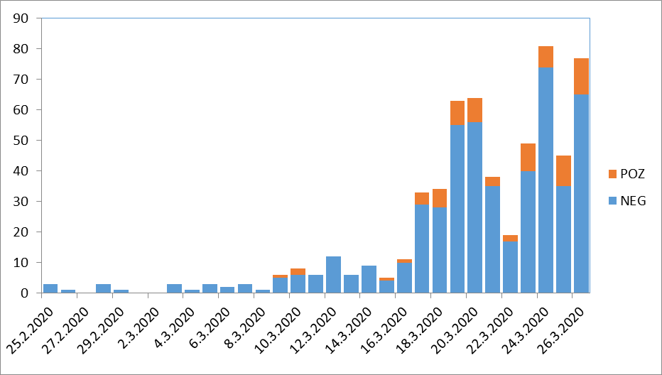

**Slika 1. Geografska distribucija potvrđenih slučajeva COVID-19 u svijetu, na dan 26.03.2020.**

